

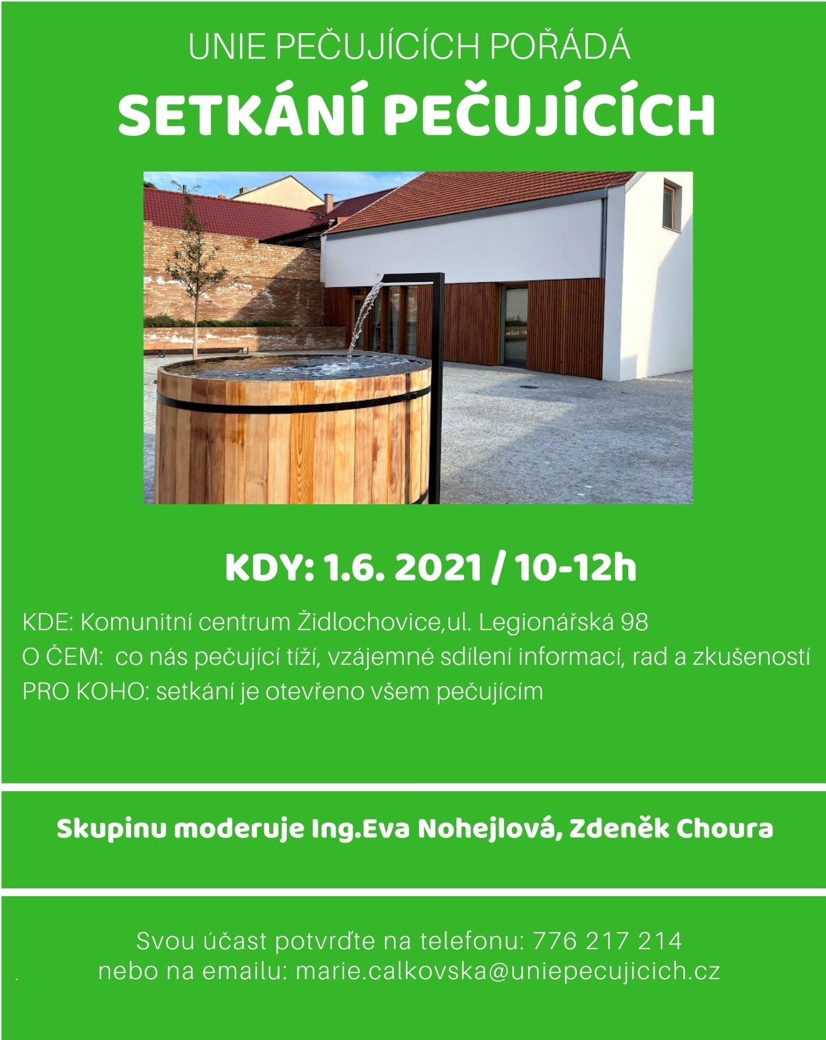

950

[Zadejte citát z dokumentu nebo souhrn zajímavého bodu. Textové pole lze umístit kdekoli v dokumentu. Formátování textového pole citátu z vlastního textu lze změnit pomocí karty Nástroje kreslení.]

[Zadejte citát z dokumentu nebo souhrn zajímavého bodu. Textové pole lze umístit kdekoli v dokumentu. Formátování textového pole citátu z vlastního textu lze změnit pomocí karty Nástroje kreslení.]